CAD systémy v etapách výrobního procesu
Systémy CAD (Computer Aided Design) jsou elektronické nástroje (programy) určené pro nasazení v úvodních etapách výrobního procesu: v návrhu, konstrukci a technologické přípravě výroby (TPV).
Oblast CAD je však jen jednou ze součástí nasazení výpočetní techniky v procesu vývoje a výroby výrobku. Souhrnně je nasazení programového vybavení ve výrobním procesu označováno pojmem CAx technologie. Zkratka CAx znamená Computer Aided – počítačová podpora. CAx technologie znamenají účelné a maximální využití nasazení prostředků výpočetní techniky (technického i programového vybavení), které podporuje tvůrčí přístup uživatele (konstruktéra, technologa, výpočtáře a dalších profesí) při řešení úloh souvisejících s výrobním procesem.

CAx technologie lze rozdělit do těchto navzájem provázaných oblastí:

- CIM – Computer Intergarted Manufacturing
- CAM – Computer Aided manufacturing
- CAE – Computer Aided Engineering
- CAD – Computer Aided Design
- CAPE – Computer Aided Production Engineering
- CAP – Computer Aided Programming
- CAPP – Computer Aided Process Planning
- CAQ – Computer Aided Quality

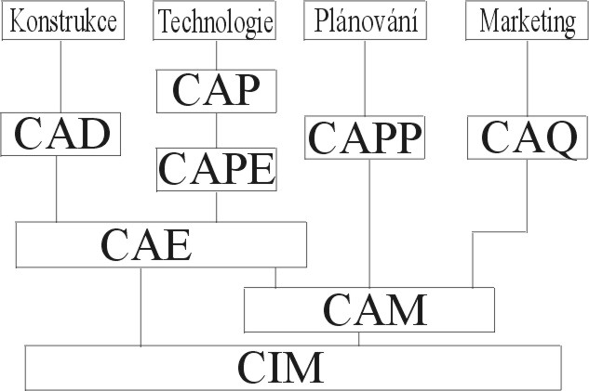
Souvislost mezi jednotlivými oblastmi CA technologií je na obr.1.
Obr.1 Zařazení systémů CAD v oblasti CAx technologií

Vlastní oblast CAD technologií lze dále rozdělit na jednotlivé oblasti, například takto:

- CADD – Computer Aided Design and Drafting
- CAPD – Computer Aided Pipe Design
- FEM – Finite Element Method
- GIS – Geografical Information System
- CAM – Computer Aided Manufacturing

Všechny systémy CAD jsou programy. Z toho důvodu je k nim nutné i přistupovat. Samotná znalost libovolného CAD systému v žádném případě nezaručí, že ten, kdo bude se systémem pracovat, bude dobrým konstruktérem. Nasazení CAD technologií přináší kvalitativní posun v metodice konstruování.
Systémy CAD prošly několika vývojovými etapami. Všechny etapy byly dány vývojem výpočetní techniky:

- sálové počítače dovolovaly vytvářet dvourozměrnou výkresovou dokumentaci
- pracovní stanice dokázaly vykreslit na vektorové obrazovce trojrozměrné objekty, jejichž tvary byly zadány souřadnicemi z klávesnice
- nástupem PC se zpřístupnila možnost vytváření výkresové dokumentace
- zvýšením výkonu PC bylo umožněno trojrozměrné modelování, převod modelů do výkresové dokumentace
- vizualizace a animace, připojení na internet

Rozdělení systémů CAD podle funkčních vlastností:

Malé
Tvorba dvojrozměrné (2D) geometrie – výstupem je výkresová dokumentace

Střední
Tvorba 2D i 3D geometrie, výstupem je výkresová dokumentace, data pro navazující systémy CAx, například CAM
Velké
Tvorba 3D geometrie, výstupem jsou zejména data pro navazující systémy CAx, například CAM

Malé systémy CAD
Nástroje pro tvorbu výkresové dokumentace a 2D geometrie

Charakterické rysy malých systémů CAD
Základním prvkem používaným při zahájení práce je Vzorový výkres – šablona obsahuje systémová a kreslící nastavení pro rychlé zahájení práce na výkrese nebo modelu. Použití šablony spočívá v tom, že jsou ze šablony použita nastavení pro výkresový soubor. Tím není šablona vystavena neúmyslným změnám. Změny s využitím načtených nastavení se týkají jen vlastního výkresového souboru.

Šablona většinou obsahuje tato nastavení:

- hladiny
- styl písma
- styl kótování
- styl šrafování
- kreslící pomůcky
- meze výkresu

Hladiny
Hladiny je možné přirovnat k průsvitkám naskládaným na sebe, které jsou rovnoběžné s rovinou obrazovky. Každá průsvitka může obsahovat různé informace, například obrysové čáry, šrafování nebo celé části sestav. Uživatel – konstruktér vidí na stínítku obrazovky ucelený obraz zprostředkovaný pomyslnými průsvitkami.
Hladiny mají několik významných vlastností:

- Jméno hladiny
- barvu
- typ čáry
- viditelnost

Jméno hladiny – slouží jako identifikátor toho, co hladina obsahuje. Jméno hladiny je textový řetězec. Samozřejmě jsou i CAD systémy, které pro pojmenování hladin používají číselné hodnoty – například CADKEY. Protože samotné číslo je pro identifikaci nepohodlné, používají se dodatečné popisy hladin. Podle jména hladiny je možné hladiny setřiďovat nebo vyhledávat.

Barva hladiny – slouží nejen i rozlišení hladin na monitoru, ale hlavním důvodem použití barvy hladiny je přiřazení tloušťky pera před tiskem výkresu na výstupním zařízení. Barva hladiny je přednastavená pro všechny nově vytvořené objekty v této hladině. Později samozřejmě možné barvu editačními příkazy změnit ne jinou.

Typ čáry – je podobně jako barva hladiny přednastavený pro danou hladinu. Později je možné editačními příkazy změnit typ čáry na jiný. Používání typů čar je závislé konkrétním typu CAD systému. Některé systémy používají externí soubory s definicí čar, například AutoCAD obsahuje soubory typu *.lin, jiné mají interní definice čar, například DesignCAD. V případě externího souboru je potřeba extrahovat se souboru čar požadovaný typ čáry. Načtení nového typu čáry je možné kdykoliv během práce na modelu nebo výkresu.
Viditelnost – řídí způsob zobrazení hladiny v kreslící ploše. Nejčastěji se jedná o tyto způsoby zobrazení:

- viditelná
- neviditelná
- zamčená
- zmrazená

Viditelná hladina je běžný stav hladiny.
Neviditelná hladina je stav, kdy informace obsažené v hladině nejsou viditelné v kreslící ploše. Této možnosti se využívá v okamžiku potřeby úprav části modelu nebo výkresu, kdy jsou nadbytečné informace z kreslící ploch dočasně odstraněny. Neviditelné informace nelze vytisknout.
Hladina zamčená je takový stav hladiny, kdy jsou informace na kreslící ploše viditelné, nelze je však vymazat, posouvat, tedy editovat. Takto nastavená vlastnost hladiny se využívá v případech, kdy je potřeba hladinu použít jako podklad pro kreslení v jiné hladině. Příkladem mohou být půdorysy budov, do kterých se kreslí technologie.
Zmrazená hladina je spaciální případ neviditelné hladiny. Takto nastavená hladiny není CAD systémem při změně náhledu na entity aproximována.

Styl písma

Technické výkresy vždy obsahují textové informace. Aby byly textové informace zobrazeny odpovídajícím typem písma, je vhodné nejprve nastavit vzhled – styl písma. Nastavení stylu písma většinou spočívá v načtení vhodného typu písma do výkresového souboru. Většina CAD systémů využívá typy písem operačního systému a také vlastní (systémová) písma. Například AutoCAD používá systémová písma uložená v souborech typu *.shx. Styl písma se načítá většinou pomocí dialogového panelu, příklad AutoCADu je na obr.4. Nastavení stylu písma se skládá z těchto kroků:

- volba fontu
- nastavení výšky písma
- nastavení vzhledu
- pojmenování nového stylu a uložení

Nastavení vzhledu spočívá v definování úhlu sklonu fontu – vytvoření například kurzívy.
Pojmenování nového stylu je využíváno k identifikaci stylu, kdy je potřeba změnit typ písma v kreslící ploše.

Kreslící pomůcky
Kreslící pomůcky jsou nástroje pro snadnější vytváření objektů v kreslící ploše. Nejčastěší kreslící pomůcky jsou tyto:

- rastr
- krok kurzoru
- pravoúhlé kreslení

Rastr je síť bodů zobrazená v kreslící ploše. Síť bodů může být buď rovnostranná nebo obdélníková. Ve všech systémech je rozteč uživatelsky nastavitelná. Některé systémy umožňují rastr pootáčet o definovaný úhel. Tím dojde i k pootočí režimu pravoúhlého kreslení. Nedojde však ke pootočení souřadného systému. Rastr se může nacházet ve stavu zapnutém nebo vypnutém. Použití rastru je možné pro přibližné umísťování objektů do kreslící plochy. Protože se jedná o kreslící pomůcku, není rastr součástí vytisknutého souboru.
Krok kurzoru mění plynulý pohyb kurzoru po kreslící ploše na pohyb přírůstkový. Krok kurzoru je možné zapnou nebo vypnout. Používá se ho jako jedna z možností přesného kreslení nebo například k umísťování kót do určité vzdálenosti od obrysu.
Pravoúhlé kreslení změní způsob vytváření objektů jen ve směru osy X nebo Y souřadnicového systému. Jedná o velmi často používanou kreslící pomůcku například při vytváření pomocných konstrukcí nebo při vytváření symetrických objektů.

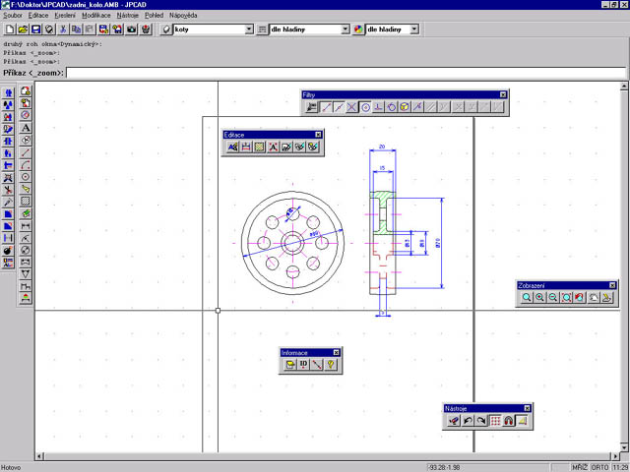
Obrázek 1 – Příklad vzhledu pracovního prostředí malého systému CAD

Otázky a příklady k procvičení:

- Jak dělíme systémy CAD
- Jaké modelovací nástroje obsahují malé systémy CAD
- Co je šablona výkresu
- K čemu slouží hladiny ve výkresech

